**Волшебный мир театра**

**31 марта**

В музыкальный зал нашего детского сада приехал выездной детский кукольный театр «Фиеста» со спектаклем «Сказочный переполох».

Кукольный театр был очень интересным и познавательным, так как герои сказки учили ребят правилам безопасности на дороге и дома. Дети отблагодарили артистов тёплыми аплодисментами.

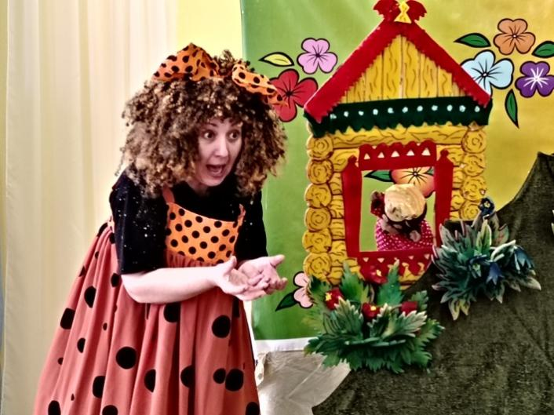 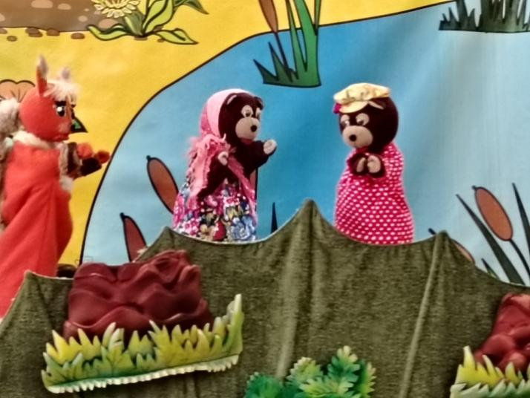

**16 апреля**

Ребята, затаив дыхание, ожидали начало выступления. С большим интересом посмотрели сказку «Гуси – Лебеди».

Дети внимательно слушали и следили за действиями спектакля, вместе с персонажами сказки радовались, огорчались и веселились. Ребята очень быстро включились в спектакль, отвечали на вопросы героев.

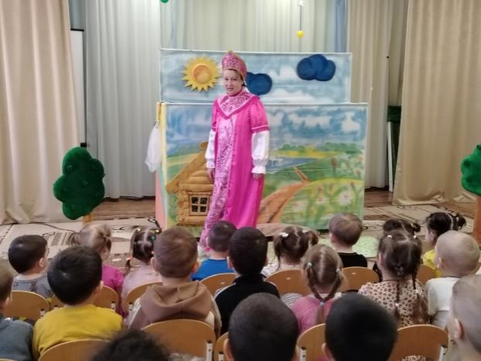 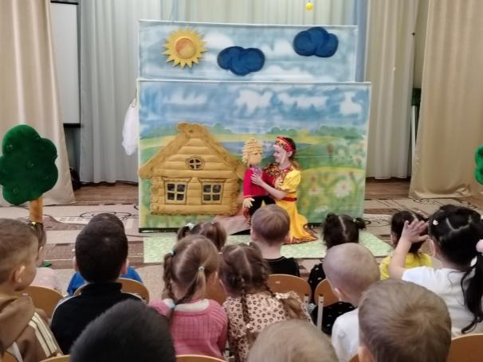

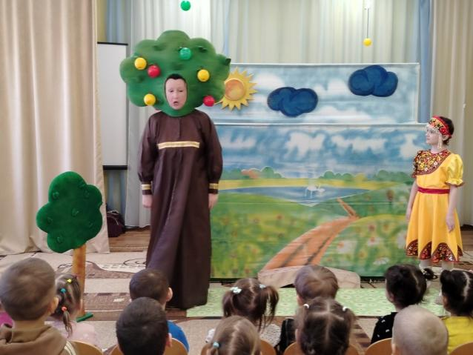

**Всероссийский день**

**«Эколята - защитники природы»**

**25 апреля** наша группа приняла участие во Всероссийском Дне Эколят. Этот день проведён  с целью дальнейшего развития экологического образования, экологической культуры и просвещения в дошкольников и, как следствие, сохранение природы, её растительного и животного мира, а так же с целью развития   у детей внутренней потребности любви к природе и, как следствие, бережному отношению к ней, воспитанию у ребенка культуры природолюбия и осознания ребенком необходимости сохранения, охраны и спасения природы родного края.

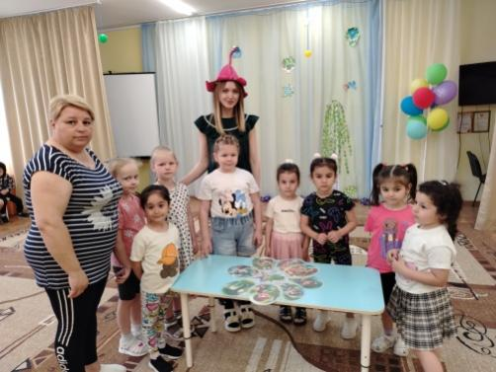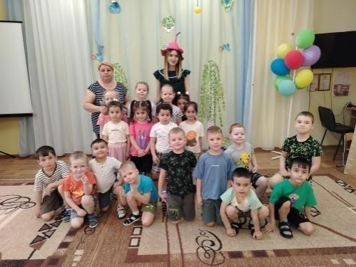 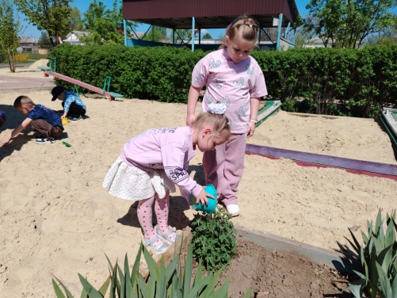

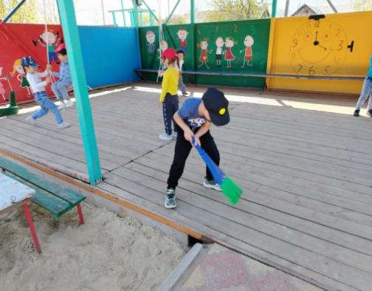 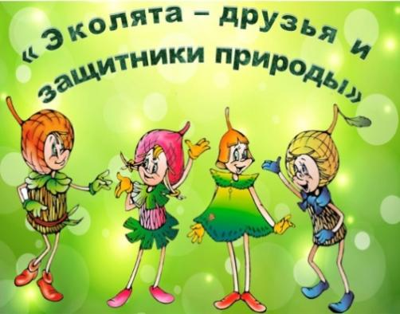 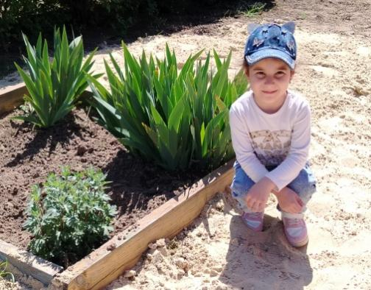

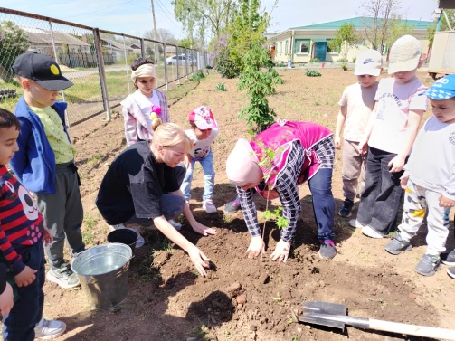 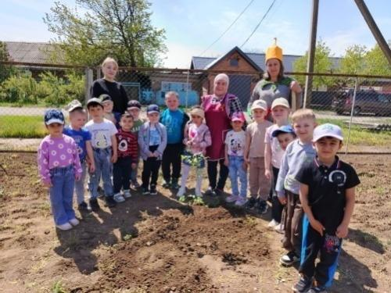 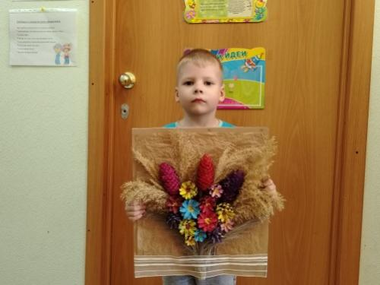

Экология в наших руках. Надо защищать и ценить **природу**! Пусть каждый из нас посадит деревья, цветы и ухаживает за ними с любовью. Ведь от каждого из нас зависит будущее нашей планеты, будущее родной Земли!

**80 лет Великой Победы**

Праздник 9 Мая – это праздник Великой Победы.  В далёком 1941 году вся страна встала на защиту Отечества и смогла отстоять право на жизнь под мирным небом. В день Победы каждый из нас особенно ярко чувствует гордость за свою историю.

**6** **мая**

6 мая ребята посетили исторический музей посёлка Южный, где Ольга Ивановна с большим интересом рассказывала ребятам о ветеранах ВОВ. Дети с интересом слушали, рассматривая экспонаты. Среди них каски, фляжки, личные вещи наших земляков – участников ВОВ. Также ребятам были представлены стенды с фотографиями, документами, письмами.

Экскурсия получилась познавательной и интересной, позволила окунуться в прошлое и прикоснуться к печальной, но героической истории нашей страны и малой родины.

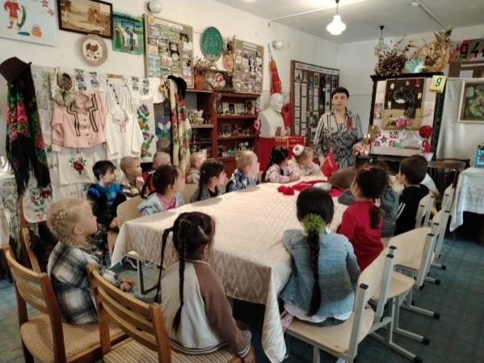 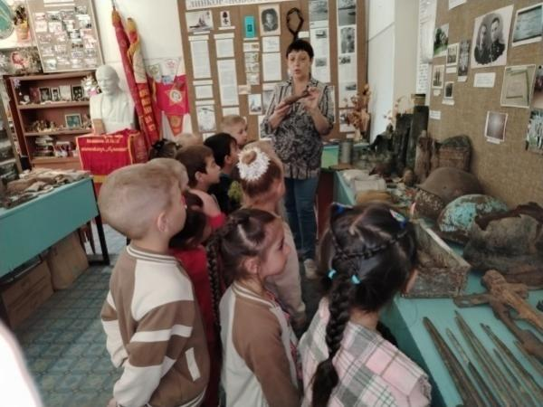

**7мая**

7 мая в детском саду прошло торжественное  празднование Дня Победы:  дети   рассказывали стихи о войне; пели песни о празднике победы, о мире, о солдатах;  исполняли танцы.[Хочу такой сайт](https://сайтобразования.рф/)

После праздничного мероприятия ребята нашей группы возложили цветы на памятный знак.

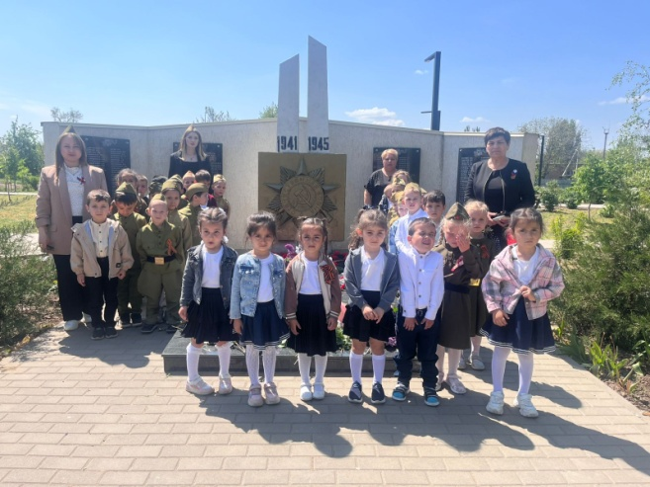 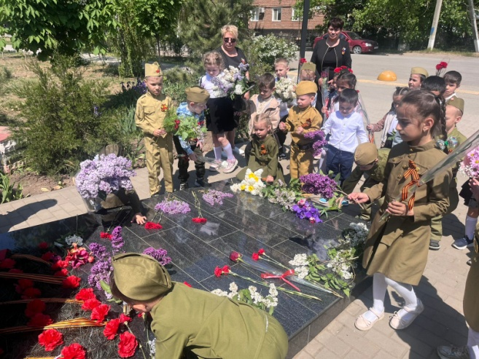

**9 мая**

9 мая, в день Победы, на площади состоялся праздничный концерт

«Никто не забыт! Ничто не забыто!» в котором ребята выступили с двумя номерами

«Матушка» и флешмоб «Аист на крыше»

